Tecnicatura en programación
Alumno:Michael benjamin Suarez
Cohorte: 2026
Semestre: 1er. Semestre
Prof: Natalia Lucero

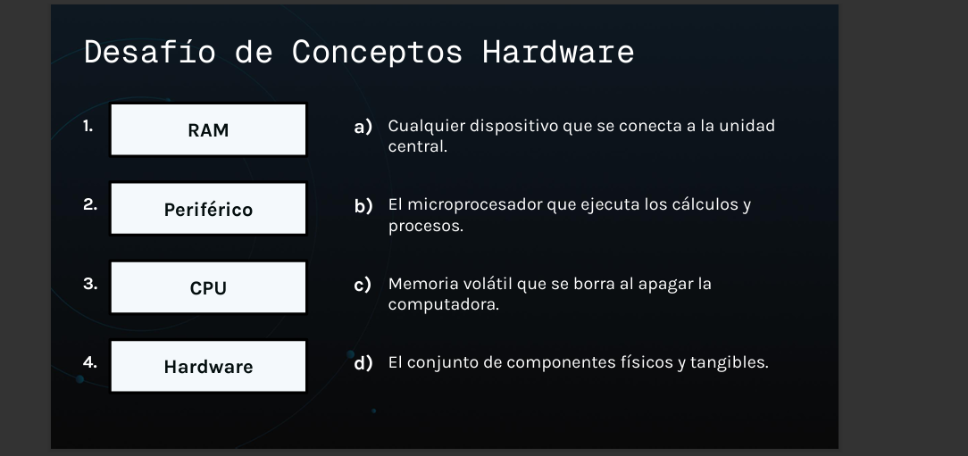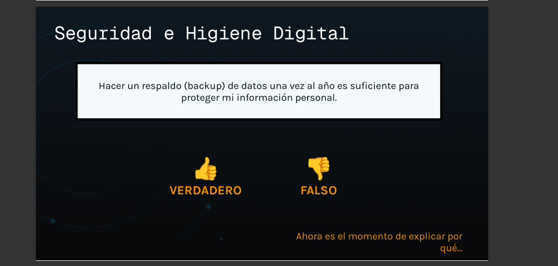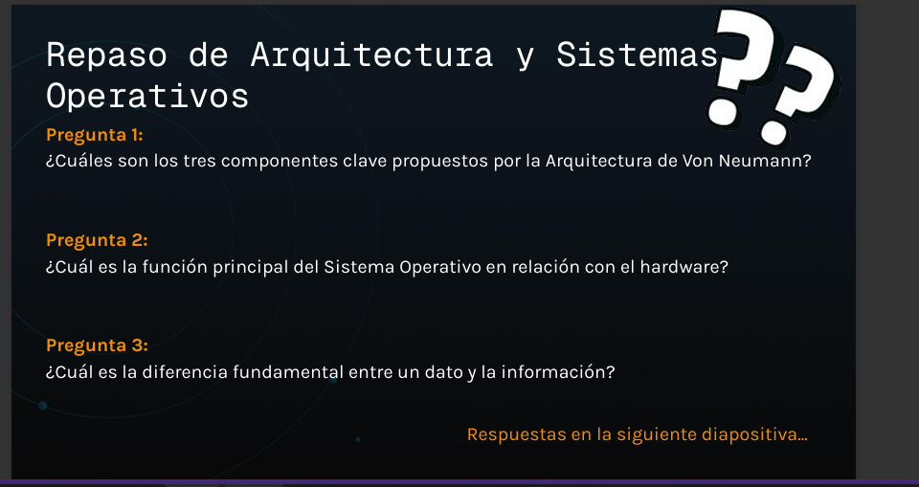

Pregunta 1
¿Cuáles son los tres componentes clave propuestos por la Arquitectura de Von Neumann?
- CPU (Unidad Central de Proceso): ejecuta las instrucciones.
- Memoria RAM: almacén temporal de datos necesarios para el procesador.
- Unidades de Entrada/Salida: puente con el mundo exterior.
Pregunta 2
¿Cuál es la función principal del Sistema Operativo en relación con el hardware?
El Sistema Operativo es el software principal que gestiona el hardware, permitiendo que podamos interactuar con los componentes físicos.
Pregunta 3
¿Cuál es la diferencia fundamental entre un dato y la información?
- Dato: hecho aislado, sin contexto (ejemplo: tu fecha de nacimiento).
- Información: resultado de procesar los datos con un propósito (ejemplo: lista de alumnos ordenados por edad).

SEGURIDAD E HIGENE DIGITAL
Respuesta: Falzo
desafío de conceptos de hardware
- RAM → c) Memoria volátil que se borra al apagar la computadora.
- Periférico → a) Cualquier dispositivo que se conecta a la unidad central.
- CPU → b) El microprocesador que ejecuta los cálculos y procesos.
- Hardware → d) El conjunto de componentes físicos y tangibles.

